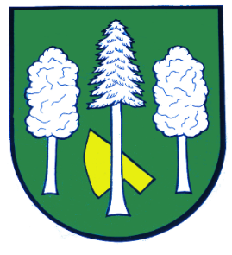

Obec DASKABÁT

Daskabát 35

779 00 Olomouc

telefon: 585 358 001

Hlášení ze dne 01. 07. 2021

1) Upozorňujeme občany, že od 01. 07. do 31. 08. 2021 probíhá oprava komunikace mezi obcemi Velký Újezd a Kozlov. Po tuto dobu budou autobusové linky jezdit po objízdné trase přes obec Slavkov. V souvislosti s těmito opravami platí po celou dobu výlukové jízdní řády.

